MINISTERUL AFACERILOR INTERNE
AGENŢIA NAŢIONALĂ ANTIDROG
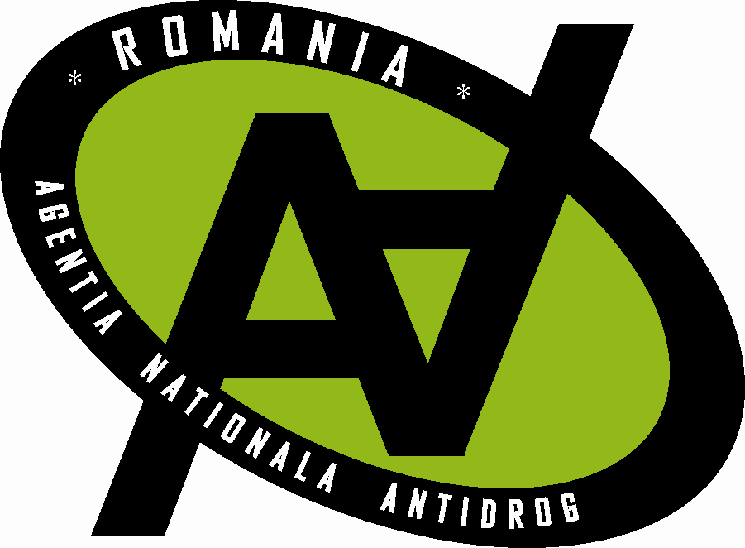

CENTRUL DE PREVENIRE, EVALUARE ŞI CONSILIERE
ANTIDROG COVASNA

Regulament de desfăşurare a Concursului judeţean
“1 Minut fără tutun!”

TEMA – “1 Minut fără tutun!”

ORGANIZATORI: Centrul de Prevenire, Evaluare şi Consiliere Antidrog Covasna
Inspectoratul Şcolar Judeţean Covasna,
Direcţia de Sănatate Publică Covasna,
Uniunea Artiştilor din Transilvania-Apărarea Interesului Social

PARTENERI: Primăria Municipiului Sf.Gheorghe
Agenţia pentru Protecţia Mediului Covasna
Clinica medicală Pro Vitam
Staţia Infrastructură CFR Sf.Gheorghe
IPJ Covasna-Biroul de Analiză şi Prevenire a Criminalităţii

SECŢIUNEA –Spot antitutun

LOCALIZARE – instituţiile de învăţământul preuniversitar din mun. Sfântu Gheorghe, judeţul Covasna

DURATA CONCURSULUI –17.10.2016-17.11.2016;

SCOP – Menţinerea la un nivel scăzut a consumului de tutun (prevalenţa), reducerea cazurilor de noi fumători (incidenţa) în rândul populaţiei din învăţământul preuniversitar (gimnazial şi liceal).

OBIECTIV GENERAL – Creşterea nivelului de informare, educare şi conştientizare a populaţiei şcolare în vederea neînceperii consumului de tutun, în cadrul programelor şcolare, extraşcolare şi de petrecere a timpului liber;

OBIECTIVE SPECIFICE:
- Dezvoltarea unor atitudini şi practici la nivelul întregii populaţii aflată într-o formă de învăţământ, prin intermediul programelor şcolare şi de petrecere a timpului liber, în scopul adoptării unui stil de viaţă sănătos, fără tutun, alcool şi droguri.
- Creşterea influenţei factorilor de protecţie pentru evitarea sau cel puţin întârzierea debutului consumului de tutun ;

BENEFICIARI direcţi:
- grup ţintă: 150 de tineri din învăţământul preuniversitar ( liceu);

BENEFICIARI indirecţi
- cadrele didactice; familia; prietenii.
- comunitatea locală în general

JUSTIFICARE – Agenția Națională Antidrog a prezentat rezultatele celui mai recent studiu privind consumul de alcool, tutun, droguri, utilizarea Internetului și participarea la jocurile de noroc în rândul elevilor de 16 ani.
Studiul ESPAD (The European School Survey Project on Alcohol and Other Drugs) reprezintă monitorizarea problematicii comportamentelor de consum în rândul elevilor de 16 ani de la nivel european, fiind inițiat de Consiliul Suedez de Informaţii privind Alcoolul şi alte Droguri (CAN-Swedish Council for Information on Alcohol and other Drugs, Stockholm/ Suedia) şi Council of Europe – Cooperation Group to Combat Drug Abuse and Ilicit Trafficking in Drugs (Pompidou Group) și promovat de Observatorul European de Droguri și Toxicomanii (EMCDDA).
După creșterile anterioare înregistrate în perioada 2003-2011, în România, consumul de droguri ilicite rămâne stabil în acest grup populaţional (10,9%), fiind în continuare sub media europeană (17,8%). Consumul de tutun în rândul elevilor de 16 ani se menține la niveluri similare celor din 2011 (51,7%), dar există semne de îngrijorare în această privință, valorile sale fiind peste mediile europene (45,6%). Deși înregistrează o ușoară scădere, consumul de alcool se află în continuare la un nivel ridicat (77,9%), fiind însă sub media europeană (80,3%). O atenție deosebită a fost acordată și provocărilor generate de noile substanţe psihoactive și de noile comportamente dependente (utilizarea Internetului și participarea la jocuri de noroc).
Consumul de tutun și alcool continuă să înregistreze valori ridicate în rândul adolescenților de 16 ani din România
Deși consumul de tutun în rândul adolescenților din România s-a înscris pe o linie descendentă începând din 2003, în 2015 se menţine la valori similare celor observate în studiul anterior, fiind peste mediile europene, pentru toate perioadele de referinţă: consumul de tutun de-a lungul vieţii – 51,7% față de 45,6% la nivel european, consumul de tutun în ultimele 30 zile – 30,1% față de 21,4% şi consumul de tutun zilnic în ultimele 30 zile – 19,7% față de 12,4%. Totodată, se observă valori mai mari ale consumului de tutun în rândul băieţilor, comparativ cu cele înregistrate în rândul fetelor, însă pentru ambele sexe, adolescenţii din România se situează peste valorile medii europene.
Parteneriatul dezvoltat cu Ministerul Educației Naționale și Cercetării Științifice, atât la nivel central, cât și în plan local, a contribuit în mod semnificativ la realizarea unei preveniri standardizate a consumului de tutun, alcool și droguri implementate în școli, colaborarea instituțională fiind esențială pentru atingerea obiectivelor stabilite.
În aceste condiţii antrenarea populaţiei şcolare în activităţi prin care aceasta să-şi exprime prin diverse forme opinia şi atitudinea faţă de consumul de alcool, tutun şi droguri, inclusiv SNPP, conştientizând în acest fel şi consecinţele negative asociate acestuia devine o prioritate. Concursul județean „1 minut fără tutun” reprezintă din acest punct de vedere un cadru adecvat de manifestare a copiilor şi tinerilor cuprinşi într-o formă de învăţământ şi va contribui alături de celelalte activităţi de acest gen la formarea de convingeri de viaţă sănătoase în rândul acestui segment de populaţie.

CALENDARUL DE ACTIVITĂȚI AL CONCURSULUI:

Nr.  crt. | Activităţi | Termen | Responsabili
1. | Lansarea concursului; prezentarea regulamentului, a temei | 17.10.2016 | CPECA Covasna  ISJ Covasna
2. | Promovarea concursului în mediul şcolar | 17.10.2016-21.10.2016 | ISJ Covasna
3. | Desfăşurarea concursului judeţean; | 24.10.2016-  16.11.2016 | CPECA Covasna  ISJ Covasna
4. | Transmiterea spoturilor către Centrul de Prevenire, Evaluare și Consiliere Antidrog Covasna | 04.11.2016 | Sediul CPECA Covasna
5. | Jurizarea spoturilor de către comisia de evaluare | 07.11.2016-11.11.2016 | DSP Covasna  ISJ Covasna  CPECA Covasna  IPJ Covasna-BAPC  UAT Covasna
5. | Întocmirea clasamentului final şi stabilirea câştigătorilor; | 07.11.2016-11.11.2016
6. | Desfăşurarea Galei de premiere cu logo-ul “1 Minut fără tutun!”, | 17.11.2016 | Sediul DSP Covasna
7. | Promovarea spoturilor nominalizate pentru locurile I,II şi III în comunitate pe panourile publicitare existente la nivelul instituţiilor publice | 21.11.2016-21.12.2016 | CPECA Covasna  Primăria Mun. Sf.Gheorghe  Agenţia pentru Protecţia Mediului Covasna  Clinici medicale  Staţia Infrastructură CFR Sf.Gheorghe

Criteriile de evaluare sunt:

- Spotul trebuie realizat în format MP3 sau MP4;
- Spotul poate fi realizat în limba română sau maghiară;
- Producţiile de spot vor fi aduse pe suport CD sau DVD la sediul CPECA Covasna din str. Csaszar Balint, nr. 3, bl. 7, sc. A, ap. 3, mun. Sf. Gheorghe, până cel târziu la data de 04.11.2015, ora 13⁰⁰;
- Producțiile trebuie să aibă menționate numele elevului, unităţii şcolare și a clasei;
- Sunt acceptate spoturi originale, cu durată de 30-60 secunde, circumscrise temei, aceea de luptă împotriva consumului de tutun.
- Spotul trebuie să transmită informaţii pozitive cu valoare educativă.
- Încadrarea în cerinţe (tematică şi dimensiuni).
- Nu trebuie să conţină elemente agresive (cap de mort, cruci, schelete, seringi,etc.).
- Calitatea ideilor / conceptelor rezultate atât ca şi conţinut, dar şi ca mod de expunere artistică.
- Originalitatea producţiilor.
- Să conţină elemente de identificare a elevului care realizat spotul şi a cadrului didactic coordonator.

